ESAME DI STATO CONCLUSIVO DEL SECONDO CICLO DI ISTRUZIONE
SECONDA SIMULAZIONE: PROVA DI ITALIANO (2A)
a.s. 2023/2024
Svolgi la prova, scegliendo tra una delle seguenti proposte:
TIPOLOGIA A – ANALISI E INTERPRETAZIONE DI UN TESTO LETTERARIO ITALIANO
PROPOSTA A1
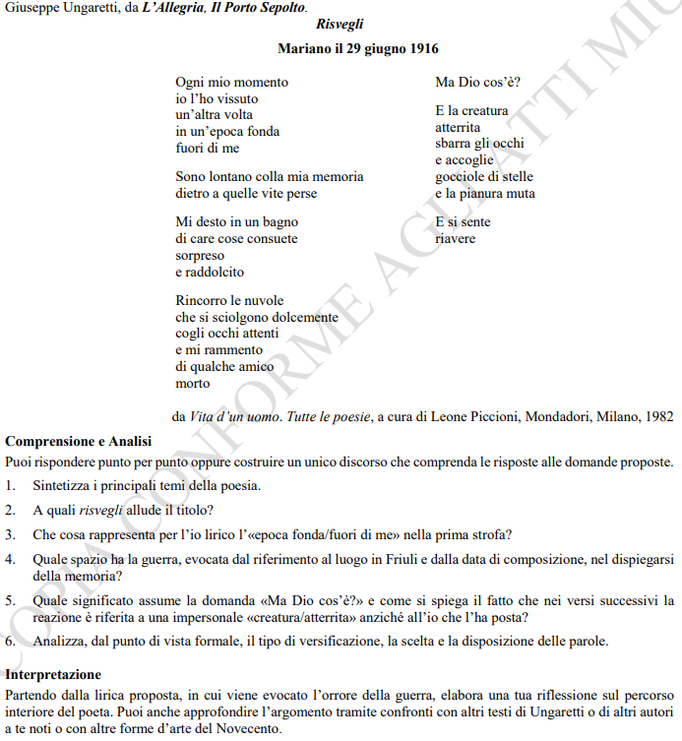

PROPOSTA A2

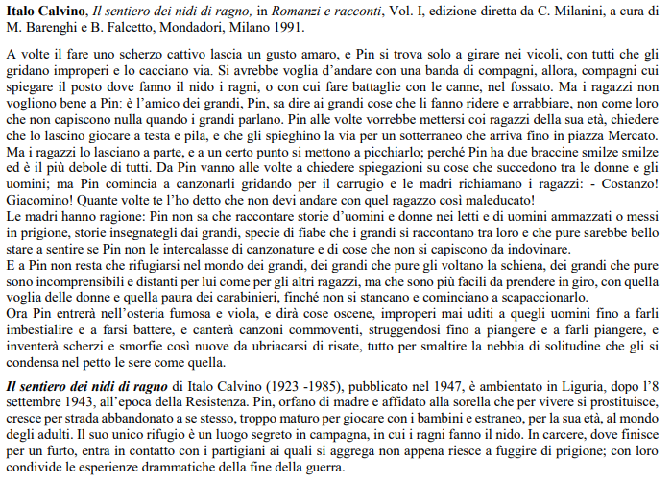
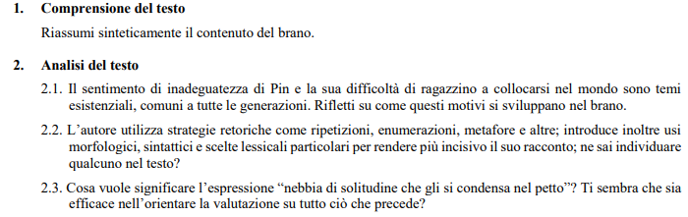
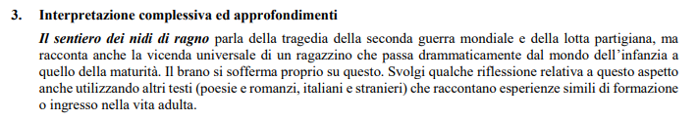

TIPOLOGIA B – ANALISI E PRODUZIONE DI UN TESTO ARGOMENTATIVO
PROPOSTA B1
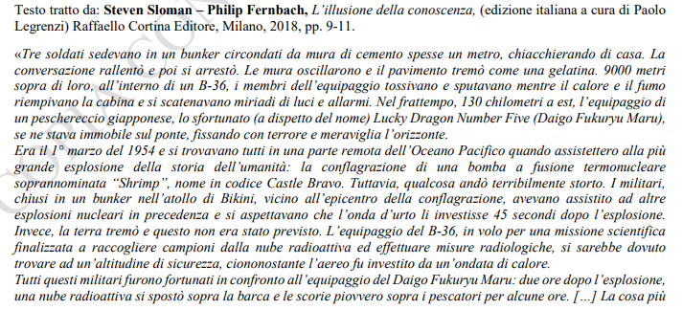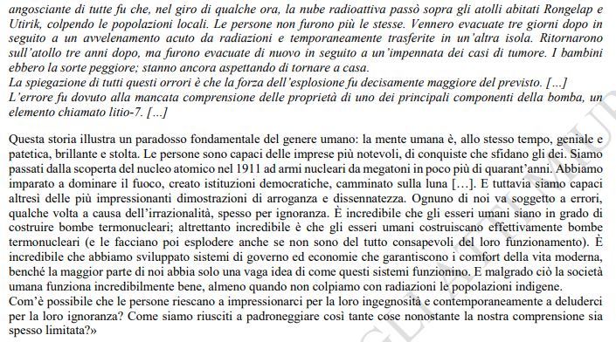
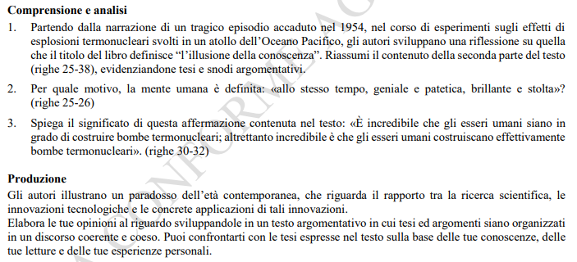
PROPOSTA B2
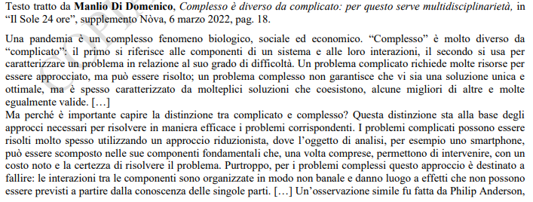
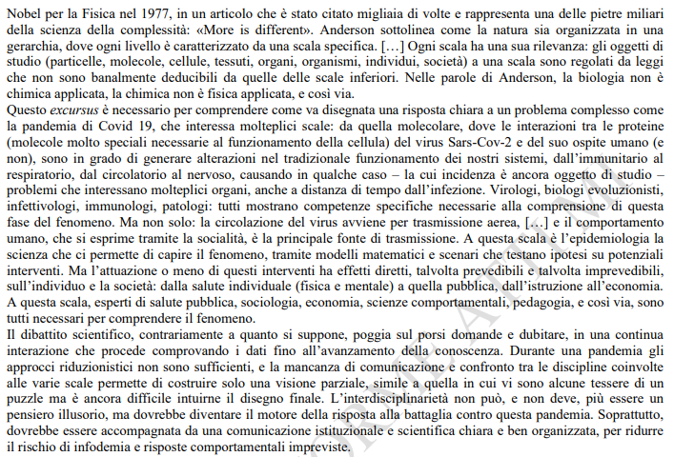
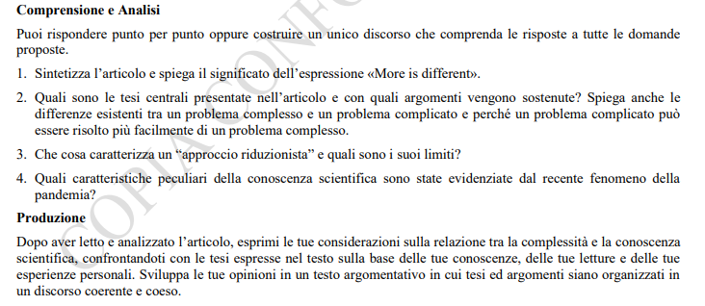
PROPOSTA B3
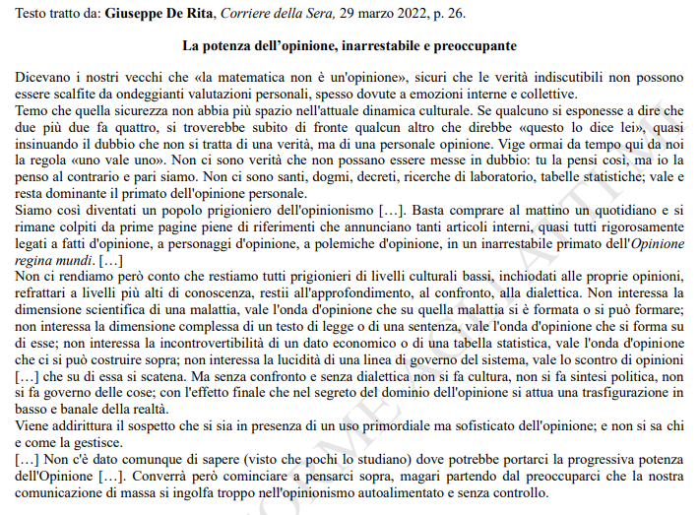
TIPOLOGIA C – RIFLESSIONE CRITICA DI CARATTERE ESPOSITIVO-ARGOMENTATIVO SU TEMATICHE DI ATTUALITÀ
PROPOSTA C1
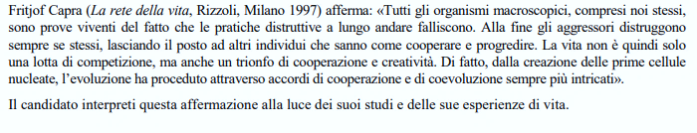
PROPOSTA C2
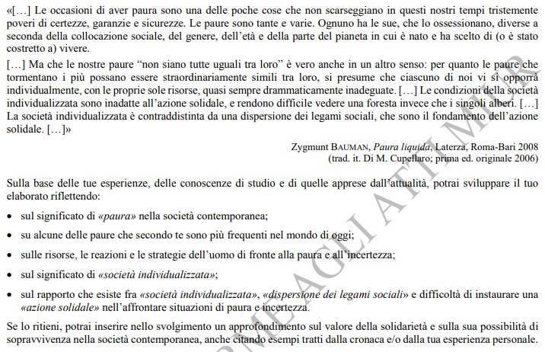
__________________________________________________________________________________________________
Durata massima della prova: 6 ore.
È consentito l’uso del dizionario italiano e del dizionario bilingue (italiano-lingua del paese di provenienza) per i candidati di madrelingua non italiana.
Non è consentito lasciare l’Istituto prima che siano trascorse 3 ore dalla consegna delle tracce

